Infohabitar, Ano XVI, n.º 738

Requalificar a cidade: imagem urbana e habitação – Infohabitar # 738
António Baptista Coelho (texto e imagens)

Resumo
No artigo aborda-se o objetivo “central” e atual de se desenvolver uma cidade bem reabitada e requalificada, portanto, bem habilitada no sentido de ser agradavelmente passeável, por percursos naturais atravessando variadas e estimulantes proximidades e vizinhanças. Defende-se, assim, uma cidade do pormenor e de excelentes imagens urbanas, constituintes de uma paisagem urbana caraterizada e caraterizadora, realizada e refeita através da melhoria gradual e bem afirmada de uma verdadeira urbanidade aplicada a espaços, atualmente, ditos “urbanos”; e uma melhoria que sempre dependerá de um afirmado acréscimo do conceito de uma “Cidade e Habitação (mutuamente) Apoiadas”.

1. Introdução a uma cidade reabitada e requalificada
As intervenções na cidade central e na cidade periférica são, evidentemente, distintas na respetiva natureza, mas podem e devem estar unificadas por um objetivo geral que concilie o reabitar e o reimaginar dos espaços urbanos.
Num tempo em que obrigatoriamente descobrimos as virtudes de um uso mais intenso dos nossos espaços domésticos, e que, de tal forma, também pusemos a nu muitas das suas deficiências, deveremos, também, aproveitar para repensar como tudo fazer para podermos viver a cidade mais intensa e prolongadamente, e assim reconquistaremos as três dimensões do habitar – do espaço doméstico ao espaço bem urbano e de permeio o espaço da vizinhança de proximidade.
Uma tal perspetiva faz realçar, entre tantos outros aspetos, a ideia de que “a cidade”, no sentido do espaço urbano global, ter de ser, cada vez mais, de pequena escala, isto é um espaço urbano feito de continuidades e sequências, bem cadenciadas, de outros mais pequenos espaços urbanos; e assim, sucessivamente, até às soleiras e aos peitoris das janelas e das portas domésticas ou para-domésticas.
Tal perspetiva vive, evidentemente, de uma excelente pormenorização, muito bem qualificada no seu desenho de arquitectura e muito sensível aos respectivos habitantes/utentes e aos próprios sítios que são habitados, preenchendo-se e reconstruindo-se continuidades urbanas, densificando-se estrategicamente para melhor vitalizar, mas também abrindo-se espaço público quando tal é aconselhável, e resgatando-se e recuperando-se uma atraente e motivadora imagem urbana, que passa por uma bem fundamentada escolha tipológica de conjuntos de edifícios e espaços públicos.
E desta forma, cumprindo-se um tal processo, que, repete-se, só é possível com excelente e humanamente empenhada Arquitectura, poderemos (re)construir um espaço urbano tão útil e tão globalmente sustentável, como visualmente estimulante e lúdico, pois de tal sorte as ferramentas de criação formais e funcionais terão enorme variedade em si mesmas e nas múltiplas possíveis e inesperadas combinações possíveis.
E em tudo isto fica evidenciado o grande interesse e a oportunidade do refazer cidade, reabitando-a e reimaginando-a nas suas imagens e funções.

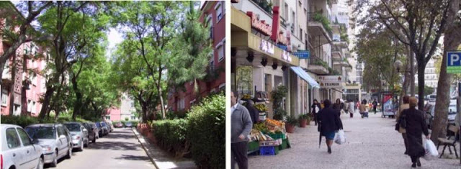
Fig. 01: os variados, estimulantes e sempre excelentes ambientes urbanos e residenciais de Alvalade, em Lisboa – urbanismo (verdadeira Arquitectura urbana) de Faria da Costa; uma malha tão citadina quanto residencial e que se reinventa, continuamente, com novos habitantes/utentes e até novas atividades.
2. Passear numa cidade de proximidades e vizinhanças
Fazer cidade ou refazer cidade tem tudo a ver com a “tentação de andar só mais cem metros, e depois mais outros cem”, devido ao encanto inesperado de edifícios históricos, mas também de simples lojas em esquinas e pracetas acolhedoras; escreveu-o Edmund White sobre Paris (1), mas podia tê-lo feito sobre qualquer cidade viva e à escala do homem, pois uma cidade deve proporcionar um complemento funcional mas também um verdadeiro suplemento de alma ao habitante.
Para além de ser funcional, no respeito de variados processos urbanísticos essenciais e muito ligados aos fluxos urbanos e de transportes públicos, a cidade deve estimular o passeio, a pé, pausado e agradável por sequências urbanas amigáveis, vivas, estimulantes e culturalmente enriquecedoras, e para tal há que saber fazer ou, frequentemente, refazer tais qualidades urbanas; e evidentemente tais aspectos dependem de uma verdadeira qualidade arquitectónica e urbanística, uma qualidade que vá além do desenho e que toque as pessoas, o que não é fácil, mas é hoje em dia essencial, neste século das cidades.
Interessa, já agora, referir aqui que uma tal aliança entre funcionalidade global urbana e uma respetiva, profunda e global humanização pedonal não é mais do que harmonizar duas faces de uma mesma moeda, que têm estado, por sistema, apartadas: a funcionalidade urbana, tantas vezes mal servida por um planeamento muito pouco ligado a uma verdadeira satisfação dos habitantes/utentes, em que os equipamentos são previstos em termos de m2/habitante, sem se considerarem, quase por regra, vitais aspetos de continuidade e densidade urbanas; e uma visualidade limitada e apenas “turística”, onde se reconhecem e sobrevivem, à conta essencialmente dos chamados bairros históricos, aspetos de verdadeiro desenho urbano ou de arquitetura urbana considerados e tantas vezes criticados como “pitorescos”.
Mas não tenhamos dúvida de que uma boa cidade é tão funcional como visual, tão eficaz como estimulante e tão prática como passeável; e isto desde o centro às vizinhanças residenciais mais ou menos “secretas”, porque estrategicamente aproximadas dos pólos urbanos.
E é importante sublinhar que esta ampla e fundamental perspectiva de qualidade arquitectónica urbana e residencial – funcional e visual, funcional e formal – é frequentemente encontrada em muitos dos nossos bairros históricos e patrimoniais, mais coerentes e estimulantes.
Na prática, não tenhamos qualquer dúvida de que necessitamos de uma cidade, de bairros, de vizinhanças e de ruas mais passeáveis, mais amigáveis, mais habitáveis; e tudo isto tem a ver com a possibilidade que o habitante a pé tenha de viver intensa e prolongadamente esses espaços urbanos, usando e gozando a cidade em paz e com tempo, a pé, num quadro de base que promove, entre outros aspetos, uma fundamental calma no viver, a relação com a natureza e ocasiões e cenários mais conviviais e mais positivos em termos de segurança pública.
Uma cidade cujos remansos habilitem uma sua fruição prática e fluída, ou gostosa e vagarosa, ficando a opção para o habitante; e uma cidade que se ofereça ao seu habitante/utente com variadas opções de uso de proximidades e de sequências, proporcionando variados “estares” perto de casa, a uma escala quase doméstica ou pré-urbana, que serão extremamente úteis no equilibrar tanto do uso doméstico como do urbano.
E esta sempre libertadora opção pela cidade do vagar, evidentemente, não é inimiga, mas sim aliada de uma adequada estrutura de transportes públicos e de pólos de estacionamento, encontra bons modelos na cidade histórica e bem planeada (Alvalade/Areeiro está sempre presente) e liga-se a uma fundamental cidade diferenciada e de usos mistos, pontuada por bairros e pequenas vizinhanças que apetece habitar e que, para além desse prazer de habitar são verdadeiras fontes de vitalidade urbana.
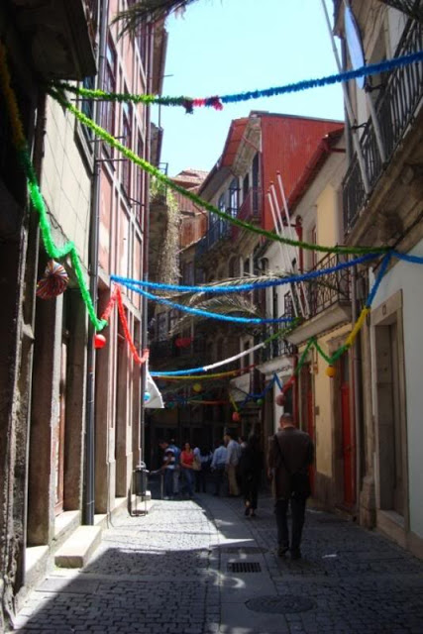
Fig. 02: um exterior de uso público para todos e bem vivo, que estimule a permanência e o vagar no seu uso e bem adequado aos habitantes mais sensíveis às condições de conforto – tão adequada como urbanamente sóbria reabilitação de uma rua do Porto; uma base “cinza” sobre a qual se evidenciam variados exemplares de simples e boa Arquitectura urbana.
3. Cidade do pormenor e da imagem urbana
Por variadas razões, a cidade tem de se reconciliar com a escala humana e com os usos pedonais, seja porque precisamos de reduzir as emissões de CO2, seja porque é urgente reconquistarmos o uso individual e convivial de ruas e pracetas. Não por qualquer razão nostálgica e eventualmente turística de se recuperar e eventualmente reinterpretar um espaço urbano marcado pelo arranjo espacial das portas de entrada e dos outros vãos e dos estimulantes espaços de transição entre interior e exterior; mas sim por ser desejável que a cidade volte “a ter como medidas de planeamento o peão e o utente do transporte público. Tal corresponderia, segundo penso, a uma ligação mais epidérmica com o espaço, à possibilidade de se instalar durabilidade” (e talvez verdadeira sustentabilidade) “no tempo de gozo da cidade” – escreveu-o António Pinto Ribeiro. (2)
Isto é possível em cidades e em espaços urbanos que associem nos mesmos espaços de proximidade diversas atividades compatíveis, que se ativem mutuamente – habitação, comércio, serviços e lazer – e cujos espaços urbanos se caraterizem por imagens estimulantes e que sirvam uma cidade do vagar e do pormenor, para além de cumprirem, naturalmente, os respetivos aspetos de funcionalidade e acessibilidade.
Misturas funcionais estas que atualmente serão cada vez mais possíveis e estimulantes com os mundos da virtualidade e da comunicação, com a livre e estimulante dimensão do trabalho em casa ou fora do escritório, com a variada disponibilidade de novos meios e plataformas de transporte urbano “individualizados”, com a libertação das entregas dos mais variados bens ao domicílio, com as mais variadas e imaginativas misturas funcionais em termos de pequenos equipamentos conviviais e, afinal, com o desenvolvimento da sociedade do lazer e da cultura. Tudo isto harmonizando-se muito bem com uma cidade da imagem urbana e, potencialmente (opcionalmente) do vagar e muito mal com a crua megacidade das zonas funcionais quase estanques e descaraterizadas.
Esta é uma das ideias-base defendidas neste texto: há critérios básicos de funcionalidade, acessibilidade e segurança que têm de ser cumpridos nas intervenções de construção e reabilitação de espaços públicos urbanos, mas a qualidade de uso global destes espaços depende não só destes aspetos mas de todo um outro conjunto de matérias de projeto, ligadas à humanização e qualificação dos respetivos usos e imagens urbanas, que são verdadeiramente vitais para o êxito destas intervenções; num verdadeiro “resgate” da importância vital que tem a boa “imagem urbana”, ou a verdadeira Arquitectura Urbana – e nesta matéria nunca será de mais lembrar o incontornável Gordon Cullen e o seu essencial livro “A Paisagem Urbana - Tratado de Estética Urbanística” (tradução do título, bem adequado, da edição espanhola de 1974, pela Editorial Blume).
E chegamos assim ao que se julga ser o atual interesse estratégico no desenvolvimento de uma boa imagem urbana, matéria que passa pela boa prática do desenho urbano ou de uma verdadeira Arquitectura Urbana, sensível, bem qualificada/dirigida e adequadamente pormenorizada; uma Arquitectura Urbana que julgo obrigaria a uma adequada revisão curricular de algumas escolas de Arquitectura.
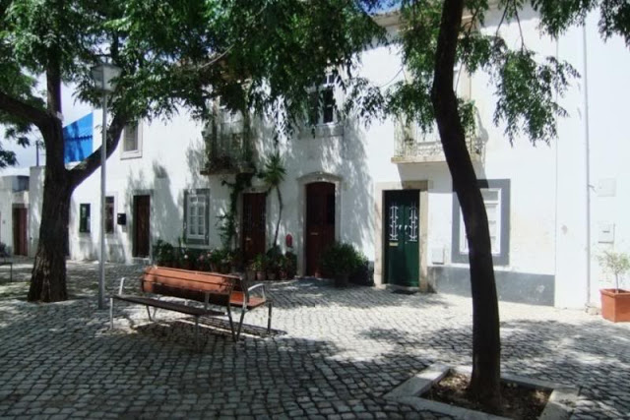
Fig. 03: uma boa intervenção numa vizinhança residencial bem viva no Centro Histórico de Tavira; e até nem parece difícil desenhar ou redesenhar um espaço público verdadeiramente habitável; que apetece habitar tanto quanto fotografar. E valeria a pena elaborar um pouco sobre esta imagem, por exemplo, onde se pressente um exterior abrigado e quase ao mesmo nível dos interiores contíguos, exteriores estes que, em conjunto com o teto arbóreo, definem um verdadeiro e grande, mas não “enorme”, “compartimento” exterior de vizinhança.
4. Imagem urbana, paisagem urbana
No entanto, e tal como escreveu Dina De Paoli, “o desenho urbano é pouco valorizado no cotidiano das pessoas, que apenas o valorizam quando percebem a sua ausência, uma vez que já tenham vivenciado espaços de qualidade. [e] Até mesmo os profissionais responsáveis por projetar e construir espaços, por vezes, o ignoram, sem reconhecer que o desenho urbano, além de agregar valor financeiro, agrega sustentabilidade e valores sociais, culturais e ambientais.” (3)
As matérias associadas ao desenho urbanos são múltiplas - espaciais, temporais, sociais, funcionais, estéticas e perceptivas – e, temos de o reconhecer, são de difícil aplicação, porque não é possível reduzi-las a regras e a regulamentos, e isso é difícil pois obriga a que as intervenções sejam fortemente baseadas em termos culturais e sociais, para além de dependerem de uma sensibilidade e qualidade projectuais que não estão ao alcance de todos e que se melhora claramente com uma prática continuada de intervenções.
E voltamos a citar Dina De Paoli, quando esta arquiteta salienta que Gordon Cullen (1961) não tinha a intenção de ditar regras para as cidades, mas sim manipulá-la dentro de certo grau de tolerância e, para isso, buscou novos valores e novos padrões. Propôs três maneiras de trazer vida ao ambiente construído. A primeira é o movimento através dos espaços (visão serial); a segunda, a percepção do lugar; e por fim, a terceira diz respeito à morfologia e ao conteúdo da cidade”, desenvolvendo-se “a constante atenção do ser humano sobre sua posição no espaço, seu sentimento de pertencimento ao lugar e a sua identidade, junto com a percepção de outros lugares.” (4)
E a mesma autora salienta que assim se evidencia “o objetivo de manipular, jogar com os elementos da cidade para que exerçam sobre as pessoas um impacto de ordem emocional, uma vez que o cérebro humano reage ao contraste, à diferença entre coisas, e, ao ser estimulado por duas imagens, ele percebe a existência desse contraste. Assim, a cidade torna-se visível num sentido mais profundo, animada de vida pelo vigor e drama dos seus contrastes, quando isso não acontece, ela passa despercebida, é uma cidade amorfa. Ao se desenhar a cidade segundo a ótica da pessoa que se desloca (pedestre ou de carro), a cidade passará a ser uma experiência eminentemente plástica.” (5)
Afinal, como escreveu Kevin Lynch, “a paisagem urbana é, para além de outras coisas, algo para ser apreciado, lembrando e contemplado” (LYNCH, 1960, p.09); e, podemos juntar: algo para nos emocionar, que dinamize a identidade e a apropriação em relação aos espaços urbanos que mais usamos ou que visitamos.
Naturalmente que todo este leque de potencialidades da imagem urbana, em termos da sua capacidade de moldar a paisagem da cidade tem aplicações diretas e muito efetivas nas intervenções de reabilitação de velhos espaços públicos mal-usados e arruinados, mas que integram em si excelentes qualidades de Arquitetura Urbana, por vezes realizada com relativa espontaneidade, mas sempre numa estreita relação com a cultura e a cidade, ao longo de séculos, e de outros espaços urbanos recentes e descaraterizados, que foram concebidos, praticamente, na ignorância desta disciplina urbanística, sem pontes de ligação quer com a cidade, quer com as suas próprias habitações e os seus próprios equipamentos – feitos estes no respeito de regras estritamente funcionalistas.

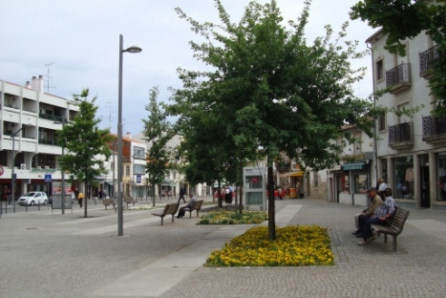
Fig. 04: a excelente intervenção de reabilitação urbana e de espaços públicos, integrada no Programa POLIS, no centro de Castelo Branco; este Programa tem, sem dúvida, interessantes intervenções ao nível dos espaços públicos disseminadas por Portugal e que se julga nunca terem sido devidamente “avaliadas” no sentido de bem percebidas e divulgadas nos seus diversos aspetos; e importa sublinhar que fazer intervenções como estas, em que o espaço público é verdadeiramente o “sujeito” evidenciado, é ainda matéria a salientar em Portugal.
5. Melhorar a urbanidade de espaços atualmente ditos “urbanos”
Atuar de tal forma corresponde ao desenvolvimento de uma reabilitação urbana com influência direta na qualificação da cidade, designadamente, se uma tal intervenção em termos de imagem urbana estiver aliada a ações sustentadas de reabitação e revitalização das zonas intervencionadas.
Visando-se uma cidade mais estimulante e habitada, uma cidade integrada por vizinhanças cuja imagem urbana seja requalificada ao serviço de uma melhor habitabilidade local e relacional, em espaços públicos que sejam, naturalmente, mais: defensáveis; conviviais e privatizados; eficazmente geridos; apropriáveis e verdadeiramente humanizados ou amistosos.

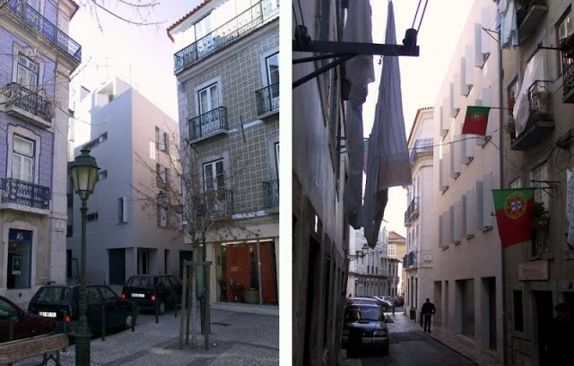
Fig. 05: um bom exemplo de introdução de um moderno pequeno edifício de habitação de interesse social de promoção municipal num velho bairro de Lisboa, junto ao Largo do Conde Barão, edifício com projeto de Eugénio Castro caldas e Nuno Távora (2005).
6. Cidade e Habitação Apoiadas
Um aspeto que importa sublinhar é que recuperar a cidade para o cidadão a pé é assegurar boa parte do re-habitar da cidade; a outra parte refere-se à reintrodução estratégica, ao longo dessas desejáveis continuidades de espaços urbanos, de unidades residenciais diversificadas e de pequenos equipamentos conviviais.
De certa forma é uma opção por viver em habitação apoiada pela cidade e em habitação que apoia a cidade, e esta é, também e complementarmente, uma forma de desmistificar a “habitação social que é (a mais) apoiada”, abrindo lugar para a sua total integração com a restante habitação e com a cidade.
Nesta perspectiva e para além dos grupos sociais economicamente desfavorecidos há que pensar, especificamente, nos idosos, favorecendo-lhes a continuidade da boa vivência da sua cidade, mas também em novos habitantes especialmente disponíveis para participar na vitalização urbana local, como é o caso de jovens adultos e pequenos agregados familiares; e há que pensar seja nos apoios funcionais destas pessoas em termos de acessibilidades e equipamentos, seja no estímulo da sua vivência direta do exterior contíguo às suas habitações.
E as escolhas tipológicas dos novos e renovados edifícios pode privilegiar a mistura cuidadosa de vários tipos de níveis etários e de agregados familiares e pessoas sós, de vários tipos de soluções de acessibilidade, de vários tipos de fogos, de vários tipos de conjuntos de fogos e mesmo de vários tipos de pequenos quarteirões; e sempre numa adequada e dupla perspectiva de espaços edificados e exteriores.
Pois, afinal, será, em boa parte, nos espaços de transição entre habitação e cidade que se irão encontrar soluções estimulantes marcadas pela escala humana e que atuam, duplamente, seja no edificado que fica mais próximo e caraterizado pela vida da cidade, seja nos espaços públicos de proximidade, que se tornam mais sensíveis a um conteúdo que para além de urbano é residencial.
E aqui encontramos outro nível de intervenção da reabilitação urbana, que integra a intervenção nos espaços exteriores públicos com a melhoria, mais ou menos radical, dos respetivos edifícios envolventes, em ações integradas que maximizem as vantagens do mundo doméstico e urbano, do interior e exterior, estendendo o sentido de habitar para além da porta de entrada de cada habitação, mas garantindo, no exterior, segurança, conforto, legibilidade e identidade; afinal caraterísticas muito associadas ao interior e que assim se prolongam pelo exterior.
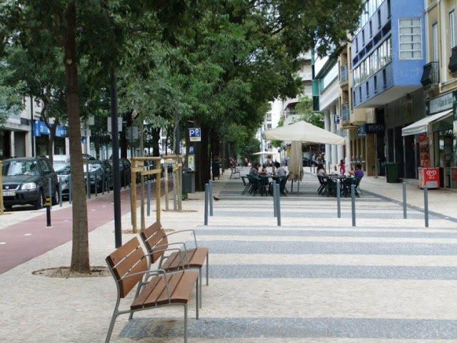
Fig. 06: a ainda relativamente recente e excelente intervenção de pedonalização e reabilitação dos espaços públicos urbanos promovida pela Câmara Municipal de Lisboa no eixo da Av.ª Duque de Ávila, em Lisboa; agora estrategicamente estendida por outras microzonas contíguas da cidade de Lisboa.
7. Muito breves e relativas conclusões
Conclui-se então esta reflexão com duas “pré-ideias” básicas:
As ações de reabilitação dos espaços citadinos devem privilegiar boas soluções de imagem urbana, marcadas por continuidades afirmadas, atraentemente diferenciadas, funcionalmente mistas, que levem a cidade até à porta de muitas casas; e nestas continuidades urbanas há que integrar uma estimulante diversidade de oferta habitacional e de equipamentos conviviais.

Notas:
(1) Edmund White – “O Flâneur – Um passeio pelos Paradoxos de Paris. São Paulo, Companhia das Letras, Colecção “O Escritor e a Cidade”, 2001. O excerto foi retirado do artigo de Andréia Azevedo Soares, intitulado “O Flâneur – Um passeio pelos Paradoxos de Paris – Passear por uma Paris menos óbvia”, saído no suplemento “Fugas” do jornal “ Público” de 2002/09/28. Este mesmo livro foi, entretanto, editado entre nós pela editora ASA na Colecção “O Escritor e a Cidade.”
(2) António Pinto Ribeiro, “Abrigos: condições das cidades e energia das culturas”, 2004, p. 18.
(3) Dina De Paoli, “O Valor do desenho urbano na construção de bairros habitacionais e comunidades”, Tese de Doutoramento em Arquitetura, apresentada e discutida/aprovada na Universidade Estadual de Campinas- Unicamp, Campinas, SP, Faculdade de Engenharia Civil, Arquitetura e Urbanismo, 2014, pp. 22 e 23.
(4) Ibid. p. 27.
(5) Ibid. p. 28.
Nota final: a versão inicial deste artigo correspondeu a uma das intervenções do autor no âmbito da Semana da Reabilitação Urbana Lisboa 2014, e designadamente nos Workshops Reabilitação e Conservação do Espaço Construído, que tiveram lugar no Centro de Congressos do Laboratório Nacional de Engenharia Civil - LNEC - em 26 de março de 2014.

O presente artigo corresponde a uma edição ampliada, modificada e revista do artigo que foi editado na Infohabitar, em 27/04/2014, com o n.º 482 e integrado no ciclo editorial associado aos anos em que o autor esteve ausente do LNEC para ser professor na UBI.

Referências editoriais:

1.ª Edição: Infohabitar, Ano XVI, n.º 738, terça-feira, julho 14, 2020
Link para a 1.ª edição: http://infohabitar.blogspot.com/2020/07/requalificar-cidade-imagem-urbana-e.html
Etiquetas/palavras chave: arquitectura urbana, urbanismo, cidade e paisagem, sequências urbanas
Nota editorial da Infohabitar:
Embora a edição dos artigos na Infohabitar seja ponderada, caso a caso, pelo corpo editorial, no sentido de se tentar assegurar uma linha de edição marcada por um significativo nível técnico e científico, as opiniões expressas nos artigos e comentários apenas traduzem o pensamento e as posições individuais dos respectivos autores desses artigos e comentários, sendo portanto da exclusiva responsabilidade dos mesmos autores.

Infohabitar
Editor: António Baptista Coelho, Investigador Principal do LNEC
abc.infohabitar@gmail.com, abc@lnec.pt
A Infohabitar é uma Revista do GHabitar - Associação Portuguesa para a Promoção da Qualidade Habitacional – Associação atualmente com sede na Federação Nacional de Cooperativas de Habitação Económica (FENACHE) e anteriormente com sede no Núcleo de Arquitectura e Urbanismo do LNEC.
Apoio à Edição: José Baptista Coelho - Lisboa, Encarnação - Olivais Norte.

